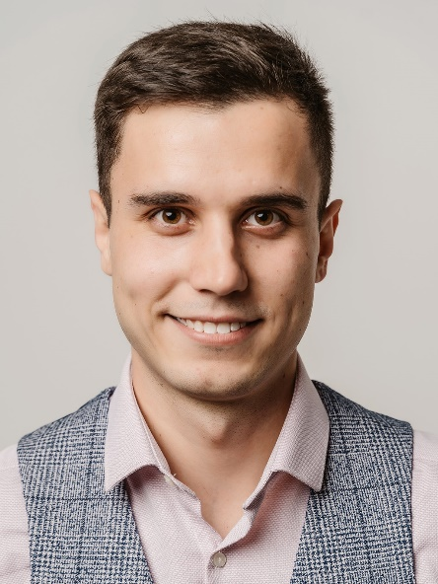
Востров Никита Владимирович

Должность:
- Заведующий учебно-научно-исследовательской лаборатории 3D-моделирования и аддитивных технологий ТвГУ
- Председатель практико-ориентированного научно-технического клуба «Physica. Начало пути» (Хакерспейс ТвГУ)
- Младший научный сотрудник Управления научных исследований ТвГУ
- Аспирант 3 года обучения кафедры физики конденсированного состояния физико-технического факультета ТвГУ

Контактная информация:
Телефон: +7 (904) 021-08-42
Электронная почта: Vostrov.NV@tversu.ru

Краткая информация:
Руководитель инженерно-технической мастерской. Продюсер образовательных программ и инженерных конкурсов в области передовых производственных технологий (3D-печати, 3D-моделирования и робототехники). Специалист в сфере аддитивных технологий. Более 5 лет наставник проектных команд студентов и школьников в области инженерно-технического творчества. Специалист в сфере организации и проведения научно-технических фестивалей и конкурсов. Модератор проектных школ.

Образование высшее:
- 2018 г. – настоящее время ФГБОУ ВО «Тверской государственный университет», физико-технический факультет, направление «Физика магнитных явлений» (аспирант);
- 2016 г. - 2018 г. ФГБОУ ВО «Тверской государственный университет», физико-технический факультет, направление «Физика магнитных явлений» (диплом магистра с отличием);
- 2012 г. - 2016 г. ФГБОУ ВО «Тверской государственный университет», физико-технический факультет, направление «Радиофизика» (диплом бакалавра с отличием).

Сфера научных интересов:
- Аддитивные технологии (3D-печать);
- Физика конденсированного состояния вещества;
- STEAM подход в образовании.

Достижения:
- Победитель грантового конкурса РФФИ «Аспиранты» в 2020 году;
- Победитель внутреннего отбора программы «УМНИК» в 2020 (ожидается подтвер);
- Финалист 5 набора Акселератора ED2 с образовательным стартапом «ADDITIVKA», 2020 год;
- Потанинский стипендиат;
- Дважды стипендиат Правительства Российской Федерации;
- Победитель (3 место) в XVI Всероссийском конкурсе молодежных авторских проектов и проектов в сфере образования, направленных на социально-экономическое развитие Российских территорий «Моя страна – моя Россия» с проектом «Научная реанимация»;
- Победитель Конкурса профессиональных стажировок в рамках Школы фонда Потанина, 2019 год;
- Победитель Конкурса на поддержку социально значимых инициатив в номинации «Профессиональная реализация» на Школе фона Потанина с проектом «Научная реанимация», 2018 год;
- Всероссийский инженерный конкурс ВИК, лауреат;
- Победитель конкурса социально значимых проектов «Мой проект – моей стране» организованный Общественной палатой Российской Федерации, в номинации «Наука и образование. Развитие науки, образования и просвещения» с проектом «Physica. Начало пути»;
- Занесен в реестр профессиональных инженеров России, после победы во Всероссийском конкурсе «Инженер года-2016» по версии «Инженерное искусство молодых»;
- Прошел курс «Как стать наставником проектов» с отличием и участник 2 очных школ Академии наставников, в качестве эксперта оценивал работы коллег по курсу «Как стать наставником проектов»;
- Участник программы «Наставничества» проекта «Россия страна возможностей» (Наставляемый);
- Победитель грантового конкурса для учреждений дополнительного образования школьников в научно-технической сфере «Люди будущего с проектом «Physica. Начало пути») в 2016 и 2017 годах;
- Участник делегации Тверской области на Всемирном фестивале молодежи и студентов 2017 по направлению «Будущее науки и всемирного образования»;
- Победитель в номинации «Лучший проект для интеллектуального развития студенческой молодежи» с проектом «Physica. Начало пути» на 75 смене Всероссийской школы студенческого самоуправления «Лидер 21 века»;
- Финалист индивидуального гранта программы «УМНИК» в 2016 и 2017 году;
- По итогам обучения включен в справочник «Лучшие выпускники образовательных организаций среднего профессионального и высшего образования Тверского региона» в 2016 и 2018 годах, участник программы «Российские интеллектуальные ресурсы»;
- Победитель конкурса на поощрение инновационной деятельности, направленной на развитие образования и экономики региона, творчески работающих педагогов образовательных учреждений, инициативной талантливой молодежи Тверской области, в 2013 и 2014 годах;
- Победитель регионального этапа Российской национальной Премии “Студент года – 2015” и участник Российской национальной Премии “Студент года – 2014” и “Студент года – 2015” в номинации “Общественник года”;
- Волонтер 22 Олимпийских зимних игр 2014 года в городе Сочи.

Научные статьи:
- Востров Н.В., Вишневецкий Д.В., Д.В. Аверкин Разработка систем холодной экструзии различных жидких сред в аддитивном производстве. Физика, химия и новые технологии: сборник материалов всероссийской научно-технической конференции молодых учёных в рамках Каргинских чтений – Тверь: Тверской государственный университет, 2020. – 141 с.
- S.A. Vasilyev, A.A. Romanov, N.V. Vostrov, V.L. Skopich, K.G. Savina Molecular dynamics study of size dependences of melting and crystallization heats of platinum and palladium nanoclusters. Physical and chemical aspects of the study of clusters, nanostructures and nanomaterials – 2019. – I. 11. – P. 436-442. DOI: 10.26456/pcascnn/2019.11.436 (Original paper);
- Востров Н.В., Карпенков А.Ю., Айриян Э.Л., Карпенков Д.Ю. Исследование коэффициента сжимаемости вблизи фазового перехода первого рода в интерметаллическом соединении LaFe_{11,4}Si_{1,6} // Международная научная конференция студентов, аспирантов и молодых учёных «Ломоносов – 2018»: материалы конференции, 2018. С.
- Рисунков А.В., Востров Н.В., Карпенков А.Ю. Методика прямых измерений магнитострикции с помощью тензорезисторов // Фундаментальные проблемы радиоэлектронного приборостроения «INTERMATIC – 2017»: Материалы Международной научно-технической конференции – 2017. – Часть 3. – С. 599-602.
- Востров Н.В., Карпенков Д.Ю., Айриян Э.Л., Карпенков А.Ю., Рисунков А.В. Расчет коэффициента сжимаемости соединения LaFe_{11,4}Si_{1,6} // Международная научная конференция студентов, аспирантов и молодых учёных «Ломоносов – 2017»: материалы конференции, 2017. С.
- Востров Н.В., Карпенков А.Ю., Рисунков А.В. Методика прямых измерений магнитокалорического эффекта магнитных материалов вблизи магнитных фазовых переходов // Фундаментальные проблемы радиоэлектронного приборостроения «INTERMATIC – 2016»: Материалы Международной научно-технической конференции – 2016. – Часть 2. – С. 46-49.
- Востров Н.В., Рисунков А.В. Косвенные исследования магнитоупругих свойств соединений LaFe_{11,4}Si_{1,6}// XXIV Каргинские чтения: тезисы докладов. - Твер. гос. ун-т., 2017. С. 37
- Востров Н.В., Балбихина О.В., Айриян Э.Л., Карпенков А.Ю. Исследования необратимостей магнитокалорического эффекта сплавов La(Fe,Si)₁₃ в процессе моделирования рабочих режимов магнитных тепловых насосов// Международная научная конференция студентов, аспирантов и молодых учёных «Ломоносов – 2016»: материалы конференции, 2016.
- Востров Н.В., Исследования магнитокалорического эффекта соединений LaFe_{13-х}Si_{х} (x=1.2, 1.4) вблизи метамагнитного зонного перехода // XXIII Каргинские чтения с международным участием: тезисы докладов. - Твер. гос. ун-т., 2016. С. 29

